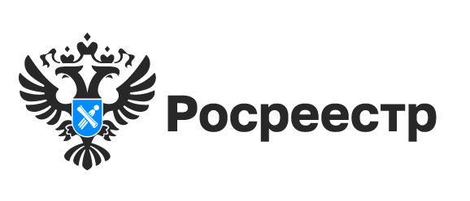

НСПД

В Новосибирской области выявлены новые участки
для развития сферы туризма

В проект Росреестра «Земля для туризма», направленный на вовлечение в оборот свободных земель для развития туризма, уже включено 26 земельных участков и территорий Новосибирской области.

На одном из последних заседаний регионального оперштаба по наполнению сервиса «Земля для туризма» в список участков с туристическим потенциалом добавлены два земельных участка.
Один из участков площадью 30 га расположен вблизи озера Карачи в Чановском районе. Озеро славится своими целебными грязями и водами. Расположено в 400 км от Новосибирска и занимает площадь 362 га, при этом его максимальная глубина не превышает 2 м.
Второй земельный участок площадью 55 га расположен вблизи озера Довольное. Озеро Довольное уникально для региона тем, что является источником минеральной йодобромной воды. Вода из озера по своим основным качествам не уступает воде крупного российского курорта Ессентуки, а расположено в 280 км от Новосибирска.
На данный момент в Новосибирской области в перечень земельных участков с туристическим потенциалом включено 26 земельных участков и территорий, расположенных вблизи 62 объектов туристического интереса.
Предоставление таких земельных участков осуществляется в общем порядке, в соответствии с земельным законодательством.
Ознакомиться с земельными участками можно через общедоступный сервис «Земля для туризма» на Публичной кадастровой карте Росреестра по адресу pkk.rosreestr.ru. Для просмотра объектов необходимо выбрать из выпадающего списка «Земля для туризма» и указать в поисковой строке «54:*».

материал подготовлен Управлением Росреестра
по Новосибирской области

Об Управлении Росреестра по Новосибирской области
Управление Федеральной службы государственной регистрации, кадастра и картографии по Новосибирской области (Управление Росреестра по Новосибирской области) является территориальным органом федерального органа исполнительной власти, осуществляющим функции по государственной регистрации прав на недвижимое имущество и сделок с ним, государственному кадастровому учету недвижимого имущества, по оказанию государственных услуг в сфере осуществления государственной регистрации прав на недвижимое имущество и государственного кадастрового учета недвижимого имущества, землеустройства, государственного мониторинга земель, лицензирования геодезической и картографической деятельности, а также функции в сфере геодезии и картографии, наименований географических объектов, по федеральному государственному контролю (надзору) в области геодезии и картографии, федеральному государственному земельному контролю (надзору), государственной кадастровой оценке объектов недвижимости, федеральному государственному контролю (надзору) за деятельностью саморегулируемых организаций. Руководителем Управления Росреестра по Новосибирской области является Светлана Евгеньевна Рягузова.

Контакты для СМИ:
Управление Росреестра по Новосибирской области
630091, г. Новосибирск, ул. Державина, д. 28
Электронная почта:
oko@r54.rosreestr.ru
Сайт: Росреестр
Соцсети: ВКонтакте, Одноклассники, Яндекс.Дзен, Телеграм

